**МИНИСТЕРСТВО НАУКИ И ВЫСШЕГО ОБРАЗОВАНИЯ РОССИЙСКОЙ ФЕДЕРАЦИИ**

Федеральное государственное бюджетное образовательное учреждение

высшего образования

**«Сибирский государственный университет науки и технологий**

**имени академика М.Ф. Решетнева»**

Институт инженерной экономики

Кафедра информационно-экономических систем

ОТЧЕТ ПО ЛАБОРАТОРНОЙ РАБОТЕ №7

Проектирование диаграммы компонентов разрабатываемого приложения

тема

Преподаватель 12.04.2024 Овсянкин А.К.

подпись, дата инициалы, фамилия

Обучающийся БПЦ22-01, 223419003 12.04.2024 Волколупов А.А. номер группы, зачетной книжки подпись, дата инициалы, фамилия

Красноярск 2024

# **СОДЕРЖАНИЕ**

Диаграммы компонентов 3

# **Диаграммы компонентов**

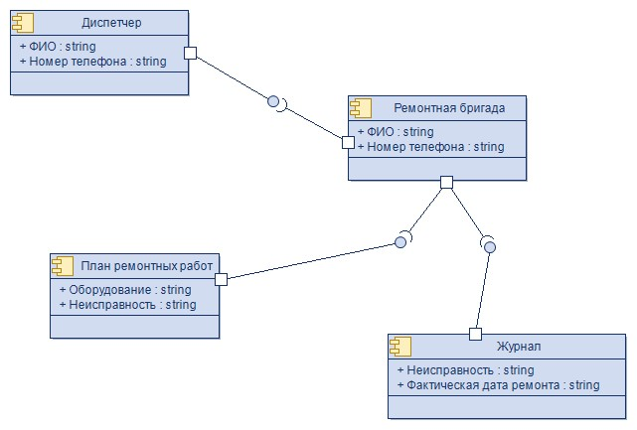

Рисунок 1 – Диаграмма компонентов

На диаграмме компонентов представлены основные компоненты системы ремонта оборудования. Компонент «Диспетчер» отвечает за проверку выполнения ремонтных работ и координацию работы ремонтных бригад. Компонент «План ремонтных работ» включает информацию об оборудовании, подлежащем ремонтным работам. Компонент «Ремонтная бригада» отвечает за устранение неполадок технического оборудования. Компонент «Журнал» содержит информацию о неисправности оборудования и фактическую дату ремонта.